Fecha: 23 de octubre de 2014
Boletín de prensa Nº 1164

LANZAMIENTO CAMPAÑA ‘LA PÓLVORA TE ENGAÑA Y TE DAÑA 2014’

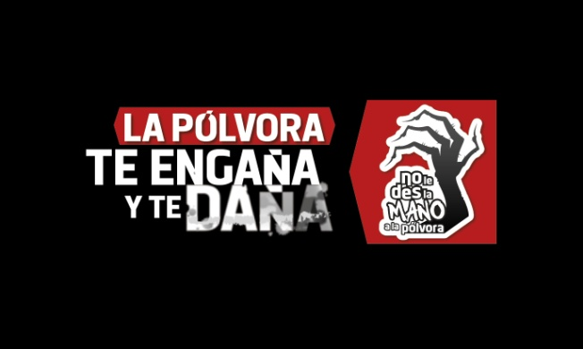

La Alcaldía de Pasto y la Gobernación de Nariño invitan a los medios de comunicación, a la rueda de prensa que se llevará a cabo este viernes 24 de octubre desde las 9:00 de la mañana en las instalaciones del Hotel Galerías, para el lanzamiento de la campaña “La pólvora te engaña y te daña 2014”.

La secretaria de Salud Carola Muñoz Rodríguez, explicó que la campaña responde a la estrategia interinstitucional período 2012–2015, la cual busca generar un compromiso social por parte de los medios de comunicación y de la comunidad en general, frente a los peligros que conlleva la producción, comercialización y uso de este material explosivo, además de evitar que se presenten lesionados por pólvora a fin e inicios del próximo año.

Contacto: Secretaria de Salud, Carola Muñoz Rodríguez. Celular: 3183591581

POTRERILLO ZONA LIBRE DE LA MICRO EXTORSIÓN: SECRETARIO DE GOBIERNO

Por primera vez en la historia de la ciudad la Policía Nacional y la Alcaldía de Pasto certificarán a una zona libre del delito de micro extorsión este viernes 24 de octubre a las 9:00 de la mañana en la plaza de mercado El Potrerillo.

Álvaro José Gomezjurado Garzón, secretario de Gobierno dijo que la entrega del certificado de zona libre de micro extorsión será otorgado a los vendedores del Potrerillo, sector que venía siendo azotado por bandas delincuenciales dedicadas a cobrar vacunas a pequeños y medianos comerciales.

“Es un compromiso de la Administración Municipal y de las autoridades, brindar un espacio seguro y tranquilo para que los vendedores y usuarios puedan acudir a una plaza sin temor de ser acorralados por la delincuencia”, señaló Gomezjurado Garzón, quien consideró que este certificado es muestra clara del trabajo que está adelantando la Alcaldía de Pasto y la Policía Metropolitana junto a otras autoridades para disminuir la inseguridad en la capital nariñense.
Contacto: Secretario de Gobierno, Álvaro José Gomezjurado Garzón. Celular: 3016998027

ESTE VIERNES PRIMERA KERMES AGROALIMENTARIA EN IEM LUIS EDUARDO MORA

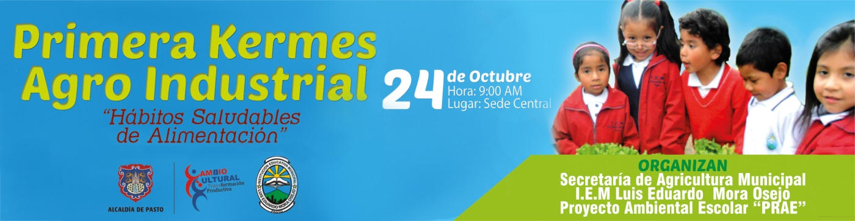

Este viernes 24 de octubre en la Institución Educativa Municipal Luis Eduardo Mora Osejo desde las 9:00 de la mañana, se llevará a cabo la “Primera Kermes Agroalimentaria” con el acompañamiento de la Gestora Social del Municipio, Patricia Mazuera del Hierro, Junta de Padres de Familia, estudiantes y docentes de la IEM, así lo dio a conocer el Secretario de Agricultura, Luis Efrén Delgado Eraso.

“El objetivo es fortalecer la seguridad alimentaria y cambiar los hábitos alimenticios, en todos los rincones del Municipio de Pasto, con este tipo de actividades creemos que podemos incentivar a los pequeños y a sus padres para que se alimenten de manera adecuada, sin tener que gastar mucho dinero”, manifestó el funcionario.

El proyecto de Agricultura Urbana que inició hace 2 años en presupuesto participativo, comenzó con la participación del Grupo Uniagro, conformado por 40 familias, hoy gracias al acompañamiento realizado por la Secretaría de Agricultura, el proyecto ha alcanzado una cobertura mayor a las 720 personas en las diferentes comunas de Pasto. Se invita a la ciudadanía a participar de esta actividad.

Contacto: Secretario de Agricultura, Luis Efrén Delgado Eraso. Celular: 3204053434

PREMIACIÓN CONCURSO DE PERIODISMO SILVIO LEÓN ESPAÑA

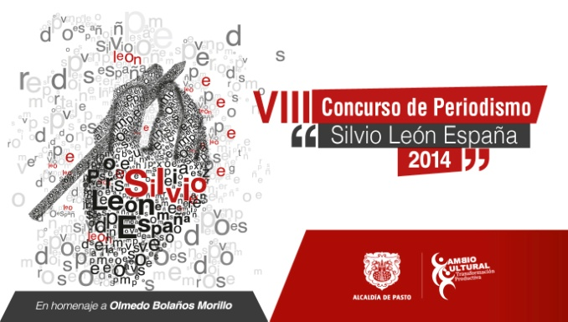
Este viernes 24 de octubre a las 6:30 de la tarde en la Cámara de Comercio se llevará a cabo el acto de premiación del concurso de periodismo Silvio León España, así lo informó el secretario de Cultura (e) Gabriel Nieva Narváez, quien explicó que para esta VIII versión del se rendirá un sentido homenaje a Olmedo Polivio Bolaños Morillo, quien fuera uno de los precursores del comentarismo deportivo en Nariño.

La premiación se realizará en siete categorías: radio (incluye trabajos de crónica, reportaje y entrevista), televisión (crónica, reportaje y entrevista), periodismo digital (trabajos en revista electrónica, periodismo electrónico, blog, reportaje y crónica), caricatura, reportaje gráfico (reportaje gráfico y fotografía), prensa escrita (crónica, reportaje, entrevista, artículo editorial y ensayo) y nuevas propuestas del periodismo (aquellos procesos periodísticos presentados en las categorías descritas anteriormente por personas menores de 23 años).

Contacto: Secretario de Cultura (e) Gabriel Eduardo Nieva Narváez. Celular: 3003068199

ALCALDÍA DE PASTO RINDIÓ HOMENAJE A DOCTORA PATRICIA CUELLAR MELO

A través del decreto 0603 del 23 de octubre de 2014, el alcalde de Pasto Harold Guerrero López, rindió homenaje póstumo a la doctora Patricia Cuellar Melo, quien se desempeñaba como asesora del despacho para el tema de víctimas.

En el templo de Santiago cientos de personas le dieron el último adiós a la abogada Patricia Cuellar Melo quien se caracterizó por su calidad humana, sencillez y solidaridad ante las problemáticas sociales, teniendo siempre un alto grado de compromiso en la defensa de los derechos de los animales.

Con la lectura de notas de duelo de distintas instituciones públicas, se llevó a cabo la despedida de la abogada Patricia Cuellar Melo quien deja un gran vacío en el corazón de todos sus conocidos. La profesional del derecho será recordada por ser una mujer sencilla, honesta, trabajadora, con valores y principios inculcados ejemplarmente en sus labores cotidianas y demostrando siempre su calidad humana, al servicio de la población vulnerable y desplazada del municipio.

SECRETARÍA DE TRÁNSITO INMOVILIZA BUSES DE SERVICIO URBANO

Atendiendo los requerimiento de la comunidad y dando cumplimento a lo estipulado en el Código Nacional de Tránsito y Transporte, la Secretaría de Tránsito de Pasto adelantó una serie de operativos tendientes a verificar el estado de los vehículos y la idoneidad de sus conductores.

En esta ocasión el Equipo de Seguridad Vial bajo la coordinación de Moisés Narváez, efectuó en diferentes sectores del municipio, controles a vehículos que prestan el servicio de transporte de pasajeros en automotores tipo bus. En las acciones del grupo de prevención y pedagogía se inmovilizó dos buses que no cumplían con las condiciones tecno mecánicas y que por su estado se convertían en un riesgo para los usuarios.

Así mismo, se realizaron ocho comparendos a conductores que no cumplían con los requisitos para conducir este tipo de vehículos ya que varios de ellos no tenían la documentación del bus al día, ni tampoco portaban sus licencias de conducción.

PRIMER FORO REGIONAL DE EMPLEO EN EL MUNICIPIO DE PASTO

Este martes 28 de octubre en el Centro de Convenciones de la Cámara de Comercio de Pasto de 7:30 de la mañana a 12:00 del medio día y de 2:00 a 6:00 de la tarde, se llevará a cabo el Primer Foro Regional de Empleo en Pasto.

El secretario de Desarrollo Económico y Competitividad Cástulo Cisneros, explicó que el evento que tiene por objetivo principal generar un espacio que permita analizar la dinámica laboral y buscar el mejoramiento del mercado laboral para los habitantes del municipio, además de dar a conocer las agencias de servicios públicos de empleo con el fin de mejorar la interrelación entre la oferta y la demanda de empleo a nivel local, sensibilizar a la comunidad y al sector empresarial en los instrumentos y mecanismos que permitan mejorar las condiciones del mercado laboral.

El foro es organizado por la Mesa Técnica Local de Empleo integrada por la Alcaldía de Pasto a través de la Secretaría de Desarrollo Económico y Competitividad, el Ministerio del Trabajo, el Programa de las Naciones Unidas para el Desarrollo PNUD, la Unidad de Servicio Público de Empleo, SENA, Comfamiliar, Cámara de Comercio, Universidad de Nariño y el Observatorio Regional del Mercado de Trabajo – Red ORMET.

Contacto: Secretario Desarrollo Económico, Cástulo Cisneros. Celular: 3187588785

DOS CASOS DE EQUINOS MALTRATADOS ARROJÓ OPERATIVO EN PLAZAS DE MERCADO

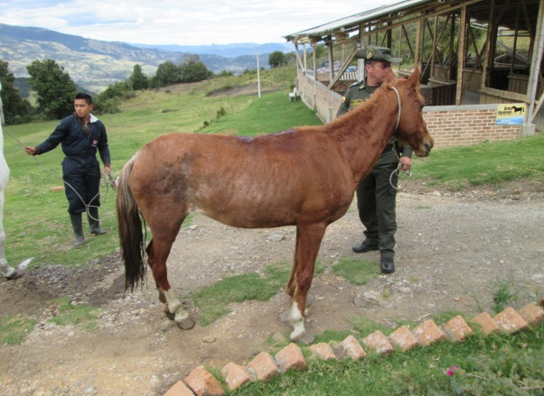

Dos equinos que presentaban heridas de gravedad y debilidad extrema, además de evidenciar el sobrepeso que llevaban, fueron decomisados por la Secretaría de Gestión Ambiental a través del Centro de Bienestar Animal en conjunto con la Policía Ambiental luego de un operativo de control para vehículos de tracción animal. En el desarrollo de la jornada en las distintas plazas de mercado, también fue rescatado un equino que estaba abandonado en la vía pública.

La médico veterinaria Paola Zambrano Rosero, expresó que a los carretilleros se les reiteró sobre el cuidado de los equinos y se recordó que ante la más mínima infracción de maltrato animal, los caballos serán decomisados y los propietarios estarán inmersos en un proceso penal. La Secretaría de Gestión Ambiental continuará haciendo campañas en contra del sometimiento a trabajo forzoso de los semovientes.

Contacto: Centro de Bienestar Animal, Paola Zambrano Rosero. Celular: 3104879614

CON DIFERENTES ACTIVIDADES INVITAN A PROMOVER RESPETO POR LAS MUJERES

En el marco del Día de la No Violencia Contra las Mujeres que se celebra el próximo 25 de noviembre, la Alcaldía de Pasto a través de la Oficina de Género se unirá a la conmemoración de esta fecha con diferentes actividades entre ellas la entrega de mil calcomanías con el mensaje ‘Soy capaz de promover el respeto por las mujeres’.

La jefe de la dependencia Silvia Stella Meneses Camino, manifestó que el mensaje es un invitación para que la comunidad en general reflexione sobre este flagelo social. “Es un tema de sociedad en el que buscamos construir un entorno donde se acabe el machismo. Siguen presentándose casos de violencia hacia la mujer y no podemos ser ajenos a esta situación”.

La Oficina de Género realizará varios eventos durante el mes de noviembre entre los que se encuentran un cine foro promoviendo los derechos de las mujeres, toma de la ciudad con representaciones teatrales sobre violencia en la que se busca llamar la atención de los habitantes, entre otras iniciativas.

Contacto: Jefe Oficina de Género, Silvia Stella Meneses Camino. Celular: 3216468444

COMUNA 1 Y 5 PARTICIPAN DE CARAVANA BACANO SER BUEN CIUDADANO

Las comunas uno y cinco recibieron la Caravana “Bacano ser buen ciudadano”, estrategia que se desarrolla dentro del programa ‘Pasto Vive se Siente y se Transforma’ de la Secretaría de Cultura y que busca premiar a las personas que con sus actos son ejemplo para su comunidades.

La Subsecretaria de Cultura Magda Cadena Jiménez agradeció la participación de los habitantes que llegaron hasta los dos puntos de encuentro. “Le hemos hecho el reconocimiento a los buenos ciudadanos con la entrega de aproximadamente 70 premios los cuales consisten en balones, sombrillas, mugs, agendas carimañolas, aportados por distintas entidades”.

Los habitantes disfrutaron de la presencia de los personajes “Cuyman” y “Chuchingas”, quienes a través de puestas en escena, concientizaron a los residentes sobre cómo ser un buen vecino y el cuidado de las zonas comunes. La Caravana “Bacano ser buen ciudadano”, cuenta con el apoyo de diferentes dependencias de la Administración Local y entidades descentralizadas como EMAS, Sistema Estratégico de Transporte AVANTE, Empopasto y Policía Metropolitana.

Contacto: Subsecretaria de Cultura Ciudadana, Magda Cadena Jiménez. Celular: 3137982856

Pasto Transformación Productiva

María Paula Chavarriaga Rosero

Jefe Oficina de Comunicación Social
Alcaldía de Pasto

